

操作系统原理实验报告

**实验名称:** 实验八 从内核态到用户态

**授课教师：** 张青

**学生姓名:**

**学生学号:** 2233

1. **实验要求**

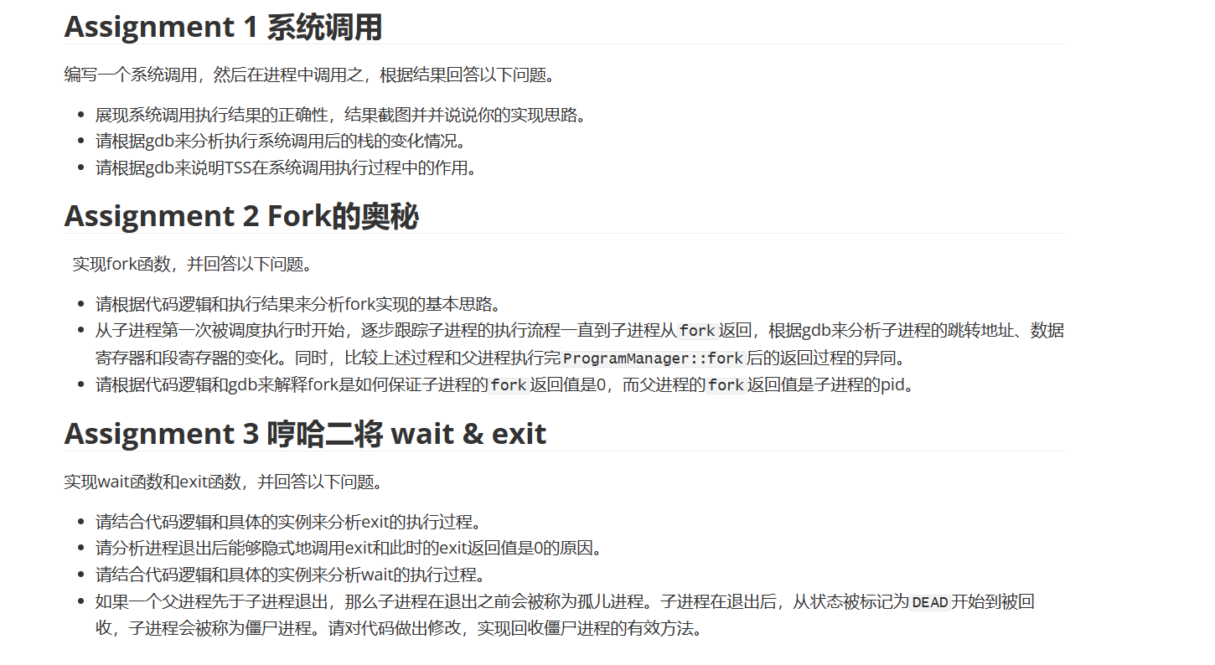

1. **实验过程**

（1）Assignment 1

操作系统为了限制程序访问特权资源，于是将程序的执行限制在特权级3下，称为用户态。但是，操作系统会向程序提供一系列服务的约定，如访问磁盘、内存分配和输入输出等。此时，为了使用这些服务，程序需要通过中断、调用等方式从用户态进入内核态，由操作系统内核来完成这些服务，然后再从内核态返回用户态，最后得到服务的结果。整个过程被称为系统调用，system call。

系统调用是操作系统向用户程序提供的一系列服务的约定，这些服务实际上是一个个的函数。这些函数的地址被统一放在系统调用表(system call table)中，函数参数index是用户程序希望调用的系统调用号，系统调用号是由操作系统向用户程序提供的。容易想到，系统调用号是处理系统调用的函数在系统调用表中的位置。

我们实现一个asm_system_call汇编函数来实现系统调用功能，并编写相应中断处理函数。然后再创建一个管理系统调用的类SystemService

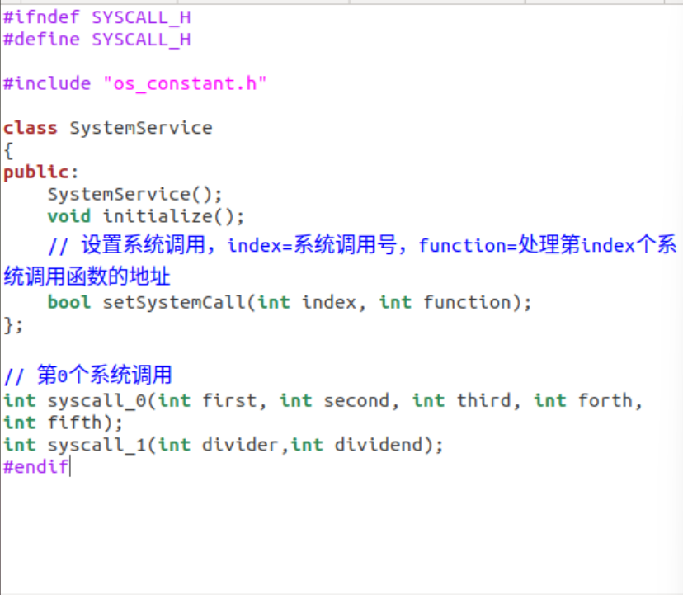

依据功能实现此类中的函数。

我们依据我们的实际情况开启分页机制，并初始化TSS—— TSS用于保存不同特权级栈的信息，在本实验中其用于为CPU提供0特权级栈所在的地址和段选择子，存储三个代码段、数据段和栈段描述符的变量

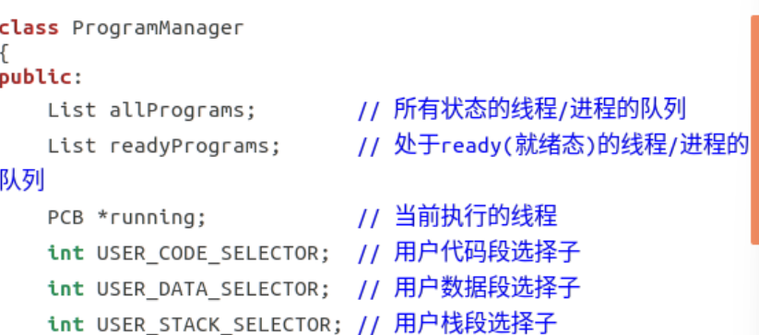

由于进程的运行环境需要用到TSS、特权级3下的平坦模式代码段和数据段描述符，初始化这些内容。

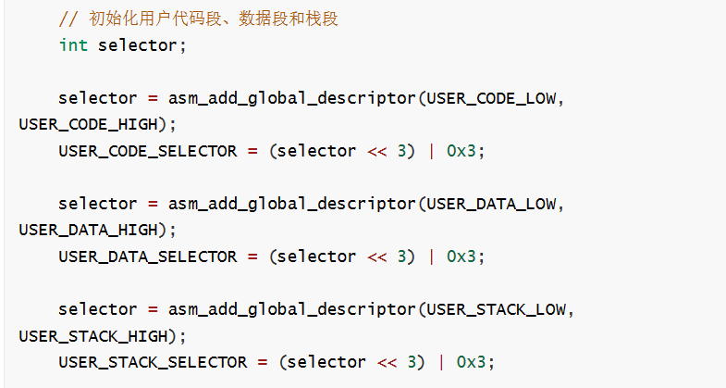

相应增加用户代码描述符，数据段描述符与线段描述符，并将其送入GDT，功能由asm_add_global_descriptor函数实现。

依据此图，我们实现一个TSS结构体：

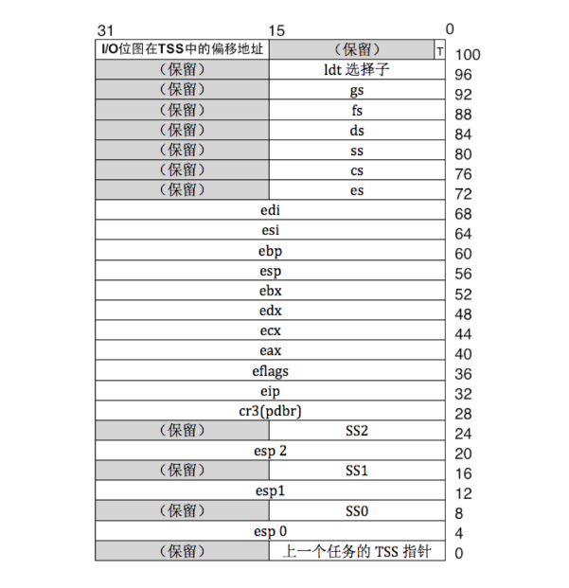

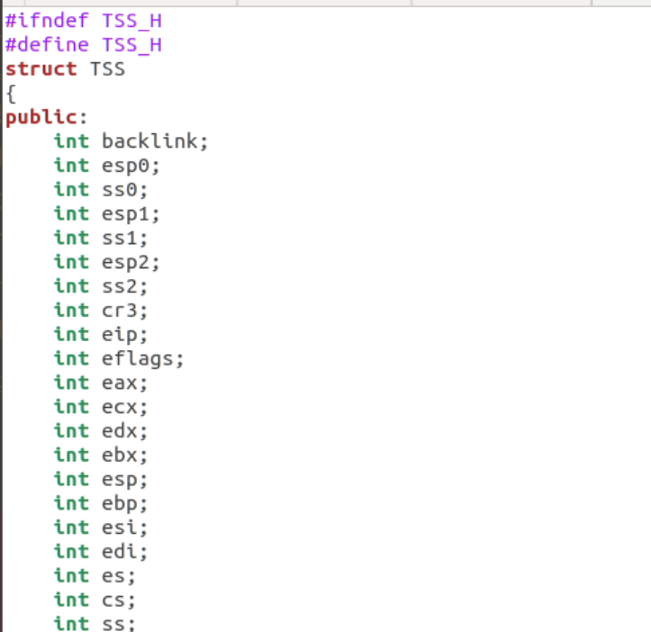

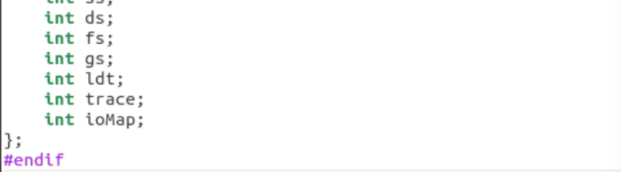

初始化TSS后，我们依据教程进行此条件下的进程的创建并在其中调用自编的一个新系统调用。

为了分析执行系统调用后的栈的变化情况，我们启动调试，并在系统调用函数asm_system_call函数处设置断点；

在进入函数前我们观察各寄存器中存储的值：

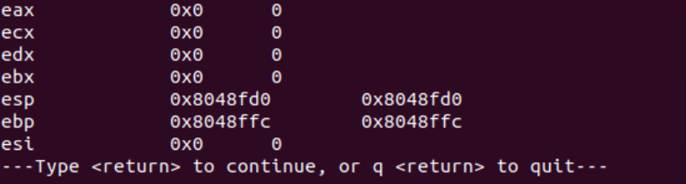

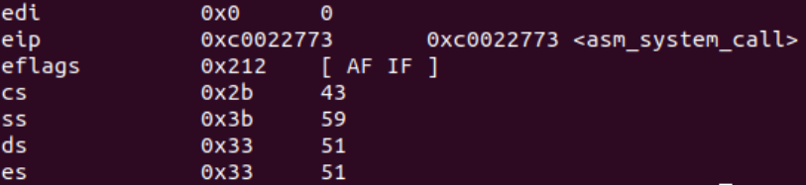

此时cs低两位存储值为3，即此时处于用户态，

eax等寄存器此时值为0，esp指针为0x8048fd0；

查看esp中存储的值：

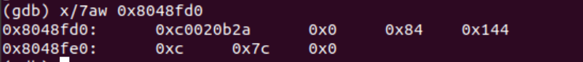

单步进入执行到中断函数调用前再次查看寄存器：

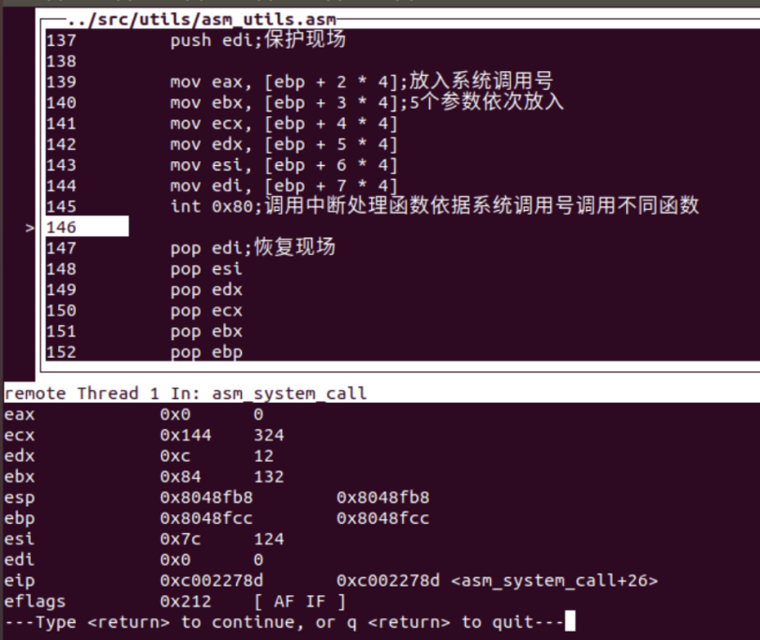

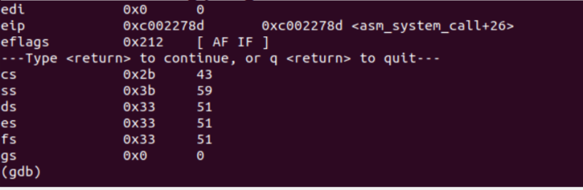

此时各寄存器存入相应参数，eax为系统调用值，其他为系统调用函数传入的参数。

进入中断处理函数：

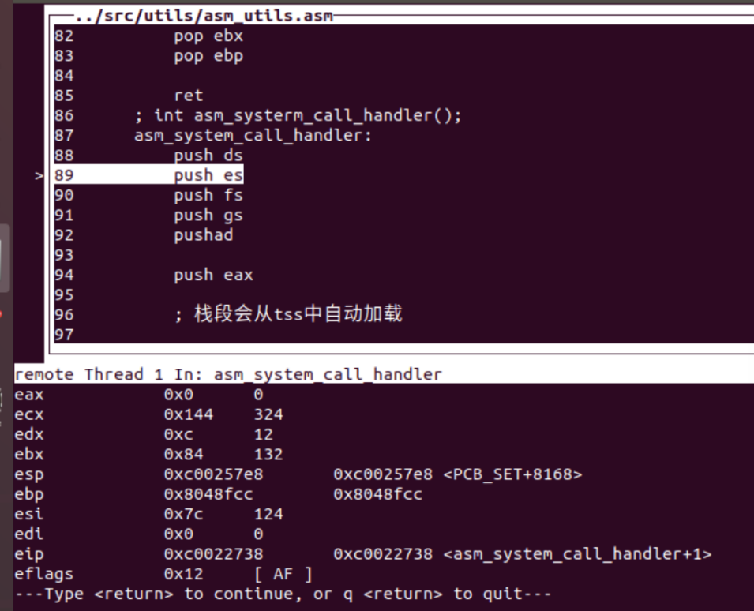

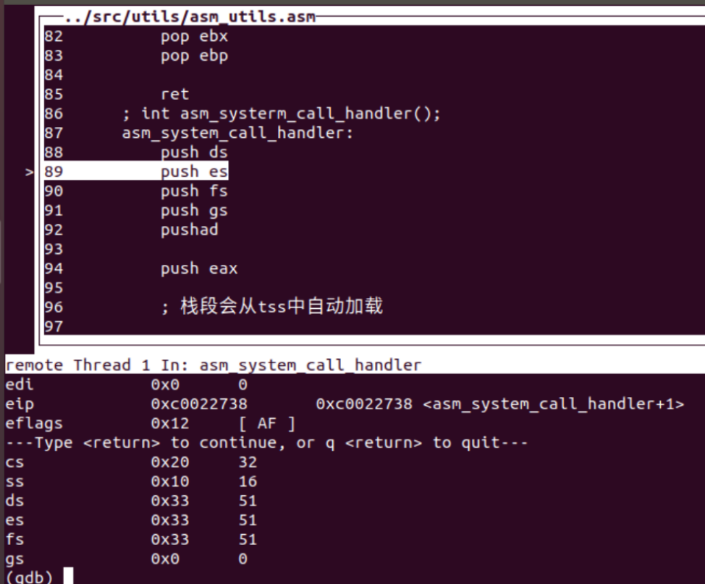

注意此时，cs低两位切换为了0，此时处于内核态。因为栈段会从TSS中自动加载，故而此处体现出了TSS在从实验中的作用：存储每个特权级栈的栈指针和段选择子。

继续向下执行，恢复现场后cs切换回用户态：

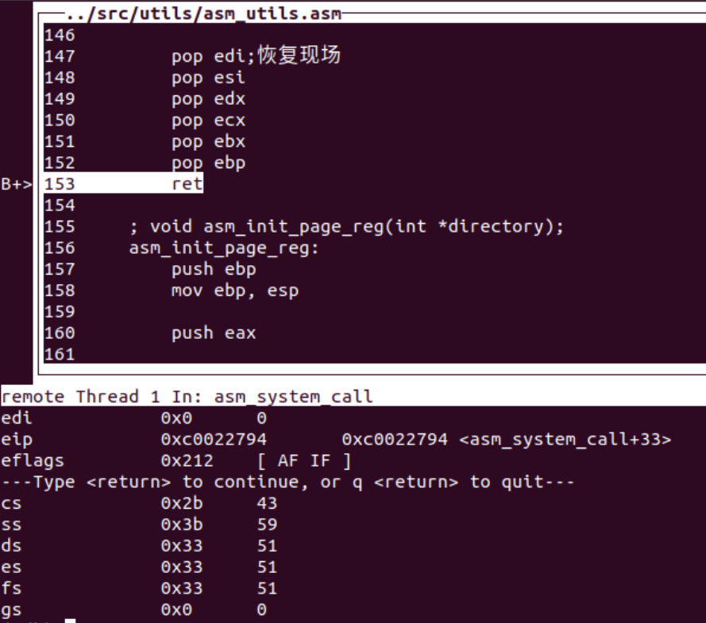

系统调用结束前esp的地址值也发生了改变：

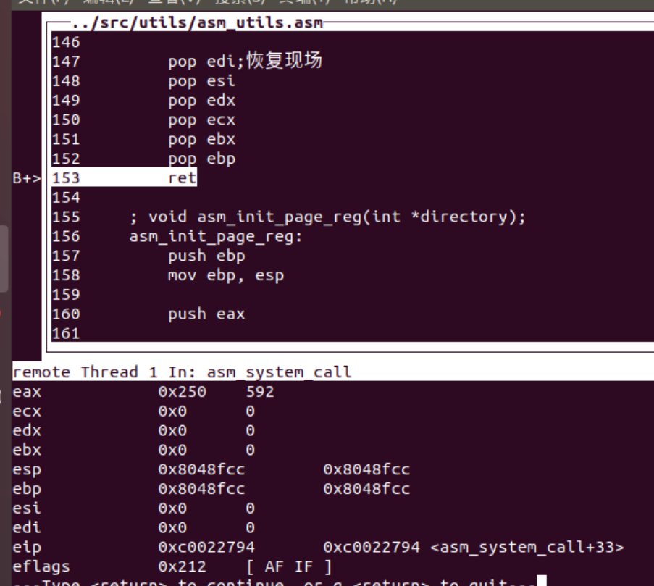

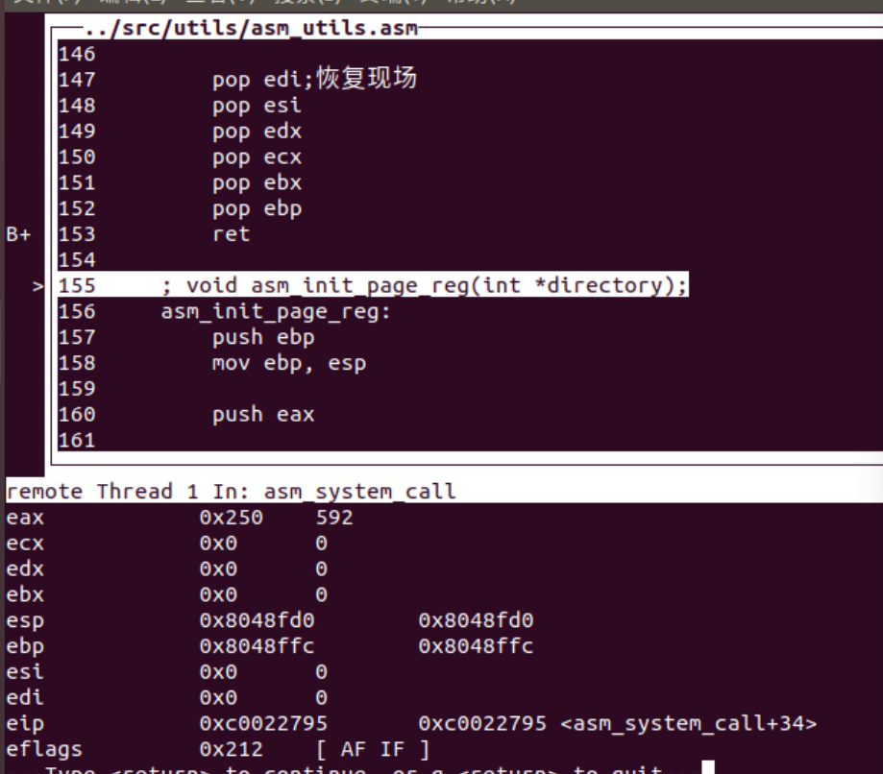

此时与我们未系统调用时候的esp地址一致，为0x8048fd0



Esp中存储的值也未改变，以上调试过程较为清晰的展示了执行系统调用前后中栈的变化情况，以及TSS在期间的作用。

（2）Assignment 2 Fork的奥秘

通过教程我们知道，fork是一个系统调用，用于创建一个新进程。被创建的进程称为子进程，调用fork的进程被称为父进程。前面已经提到，子进程是父进程的副本。父子进程共享代码段，但对于数据段、栈段等其他资源，父进程调用的fork函数会将这部分资源完全复制到子进程中。因此，对于这部分资源，父子进程并不共享。

创建新的子进程后，两个进程将从fork的返回点开始执行。这就是fork最精妙的地方，因为我们只调用了fork一次，fork却能够返回两次。同时，在父子进程的fork返回点中，fork返回的结果是不一样的，fork返回值如下。

* 在父进程中，fork返回新创建子进程的进程ID。
* 在子进程中，fork返回0。
* 如果出现错误，fork返回一个负值。

为了实现一个fork，我们细分为以下几步来实现：

首先实现一个fork的系统调用，然后我们需要实现资源的复制，我们需要复制父进程的0特权级到子进程，设置子进程的PCB、复制父进程的管理虚拟地址池的bitmap到子进程的管理虚拟地址池的bitmap以及页目录表和页表的内容。

而为了解决数据复制的实现问题，此时我们需要申请一个中转页来辅助实现此功能。

接下来进行从父进程到子进程的数据复制过程，编写应该fork进程，用于测试，得到测试结果。

接下来我们启动调试来更进一步了解fork函数相关：

设置断点在fork（）函数以及ProgramManager::fork函数处，

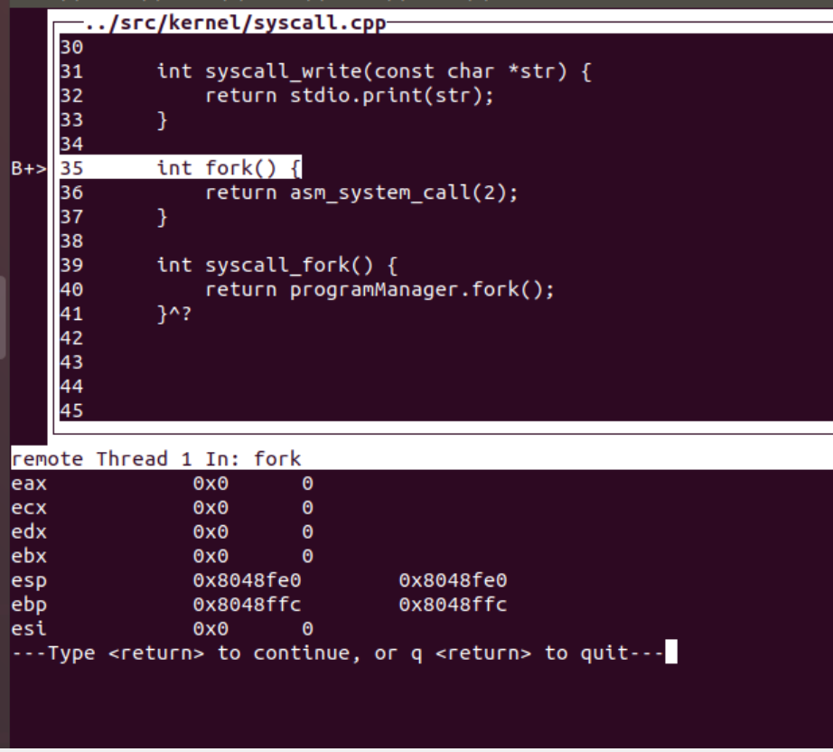

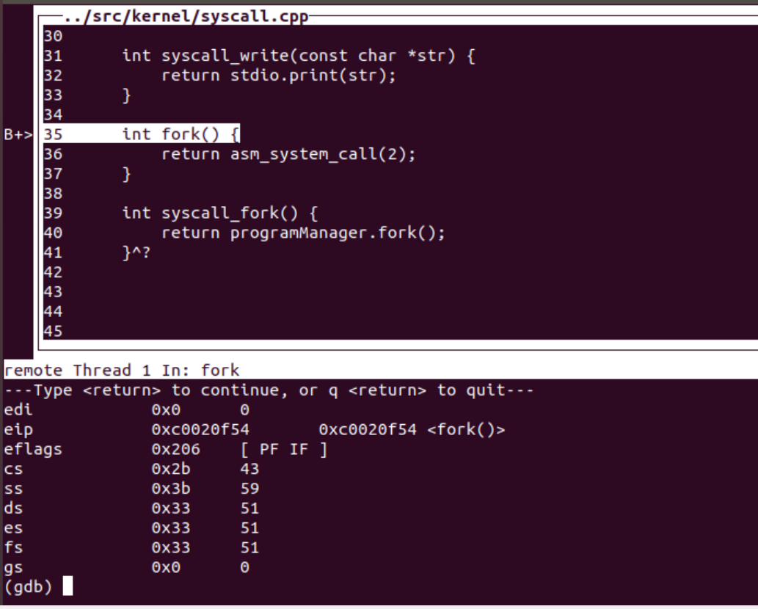

中断调用前：

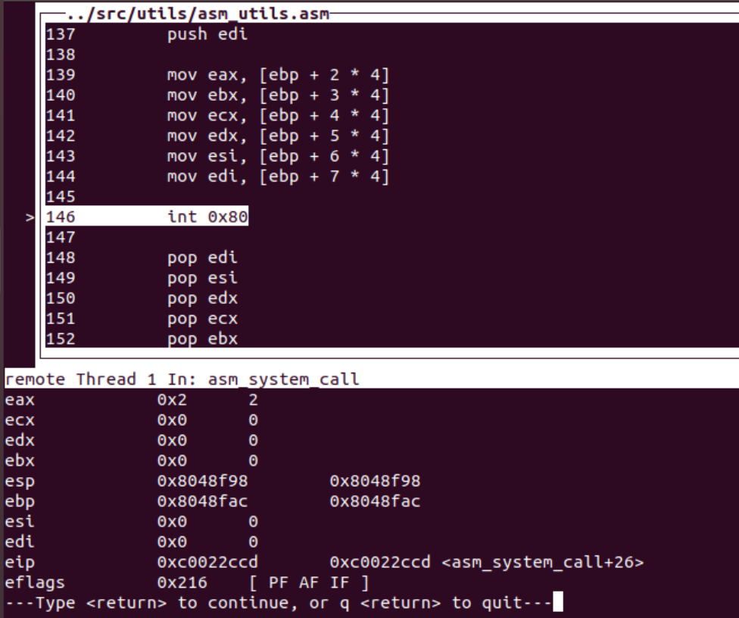

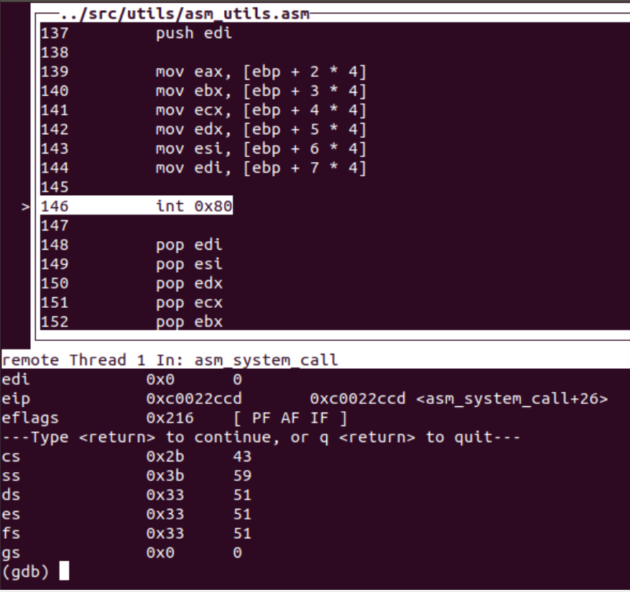

进入中断处理函数后：

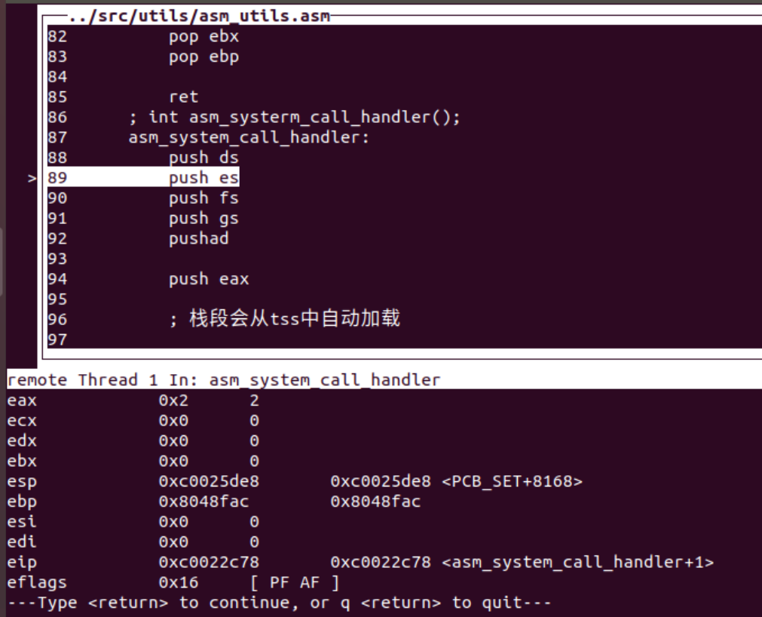

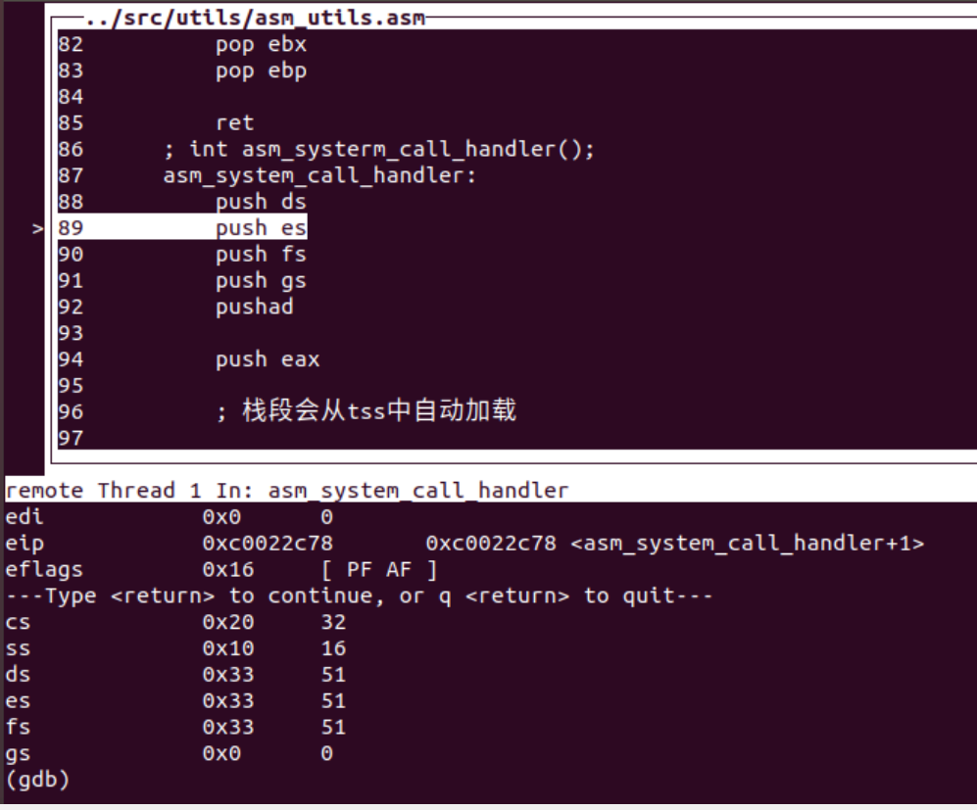

此时切换到了内核态。

在创建父亲前：

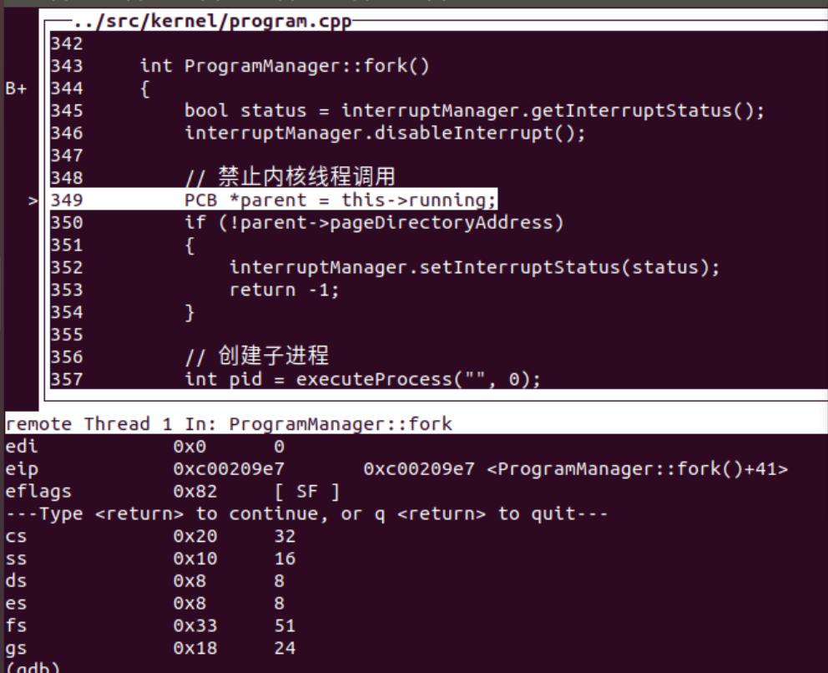

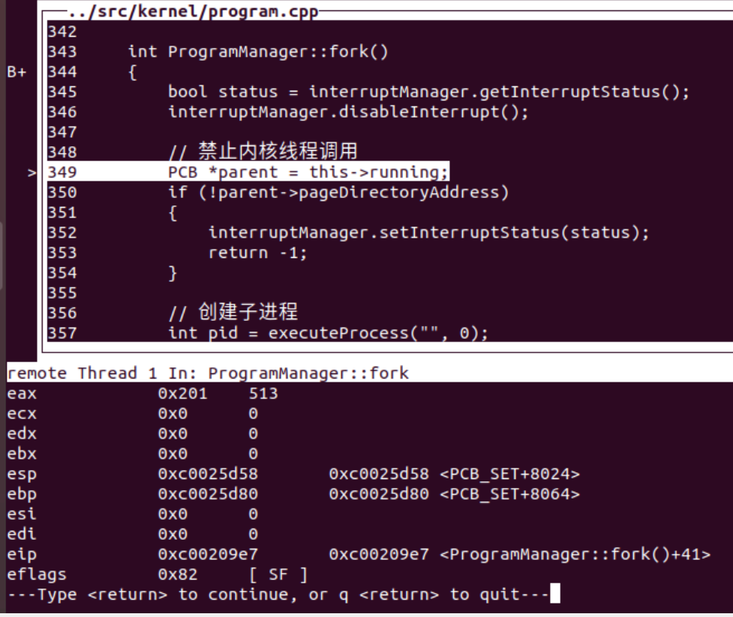

初始化父亲后：



在copy处设置断点，观察父进程的创建进程。

创建子进程后，我们进入复制数据函数，执行复制函数后：

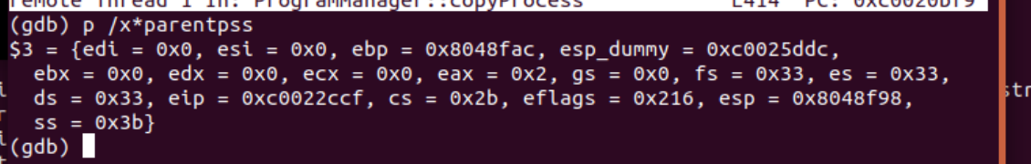

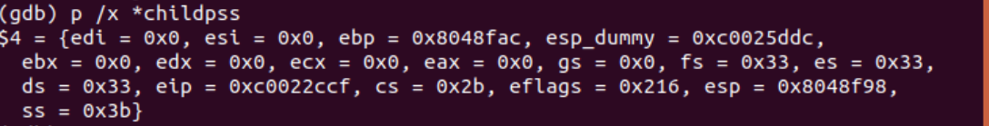

从寄存器角度可以看出子进程的寄存器现场与父进程的现场完全相同。

父进程调用返回后，我们可以看到：

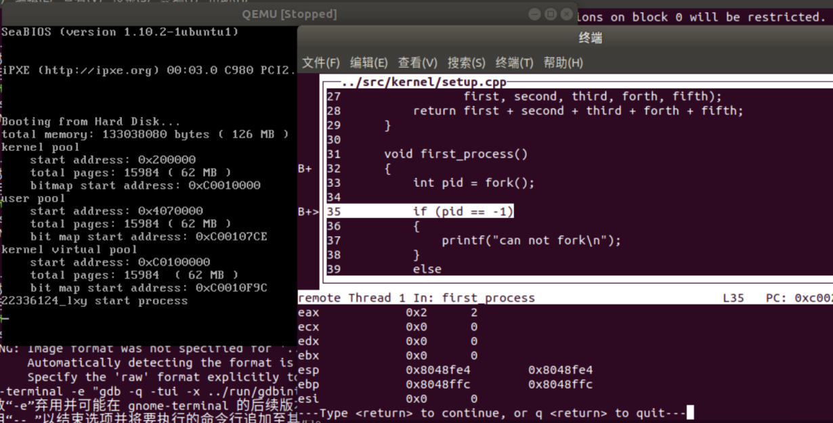

Eax为2，即系统调用返回时父进程接收到了子进程的pid值返回值为2。

而到子进程时：

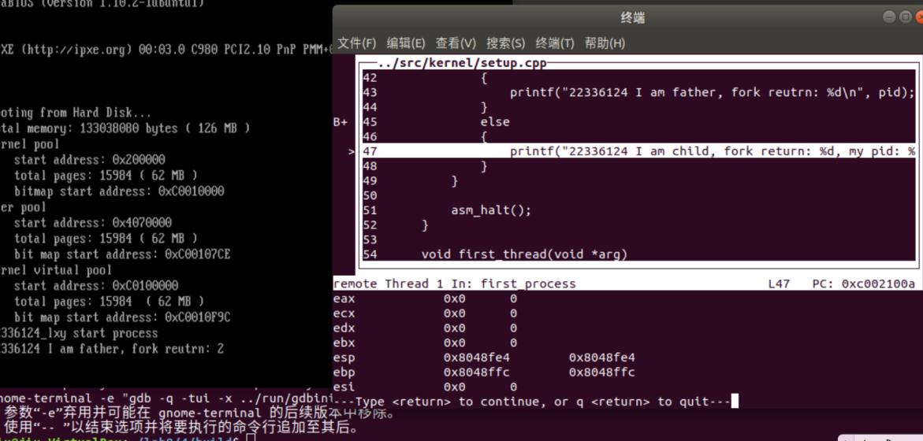

Eax为0，即子进程返回值为0。

我们回到代码中，不难发现我们在复制数据函数中人为将子进程的eax即返回值设置为0，以便父子进程可以从相同点返回。

（3）Assignment 3 exit和wait函数实现

Exit系统调用函数，用于进程和线程的主动结束运行，在进程或线程调用exit后，我们会释放其占用的所有资源，只保留PCB。此时线程或进程的状态被标记为DEAD。进程或线程的PCB由专门的线程或进程来回收。在PCB被回收之前的DEAD线程或进程也被称为僵尸线程或僵尸进程。

Exit实现需要三步：

a标记PCB状态为DEAD并放入返回值。

b如果PCB标识的是进程，则释放进程所占用的物理页、页表、页目录表和虚拟地址池bitmap的空间。否则不做处理。

c立即执行线程/进程调度。

依据上述步骤实现代码，并修改load_process函数使进程可以在函数结束后主动调用exit来结束运行，我们只需要在进程的3特权级栈的顶部放入exit的地址和参数即可，编写相应测试代码，执行得到结果。

分析代码逻辑可知，进程结束后我们可以隐式调用exit是因为在加载进程函数中进程结束后来到设置进程返回地址的代码段，我们在进程的3特权级栈中的栈顶处userStack[0]放入exit的地址，然后CPU会认为userStack[1]是exit的返回地址，userStack[2]是exit的参数。因此进程退出后能够隐式地调用exit，此时userstack[2]是exit的返回值，我们将其设置为0，故而exit返回值是0。

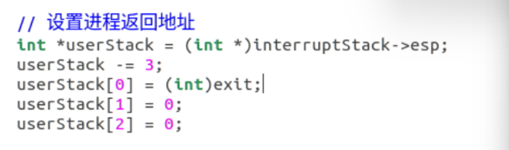

Wait函数的实现：

在进程的状态被标记为DEAD后并未被清除，而是在等待其他进程来回收进程的PCB。进程的PCB是通过父进程来回收的。父进程会通过wait系统调用来等待其子进程执行完成并回收子进程。

wait的参数retval用来存放子进程的返回值，如果retval==nullptr，则说明父进程不关心子进程的返回值。wait的返回值是被回收的子进程的pid。如果没有子进程，则wait返回-1。在父进程调用了wait后，如果存在子进程但子进程的状态不是DEAD，则父进程会被阻塞，即wait不会返回直到子进程结束。

依据概念实现相应函数，并对releansePCB和schedule函数来完善wait函数的实现，编写代码测试我们的wait实现。

实现回收僵尸进程的有效方法：

实现思路：

首先保存并恢复中断状态，以确保处理过程不被中断。然后，遍历进程列表，查找僵尸进程，释放它们的PCB。

1. **关键代码**

（1）Assignment 1

系统调用函数：

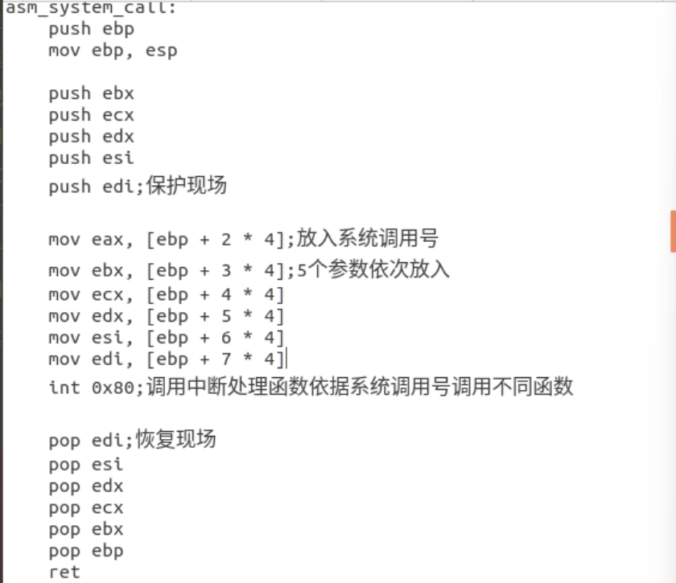

0x80号中断的处理函数：

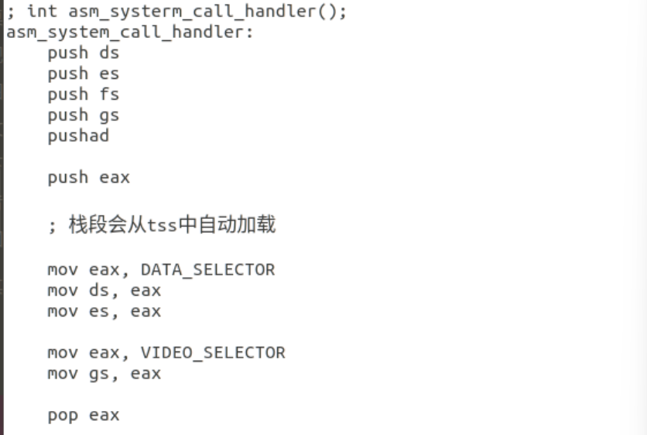

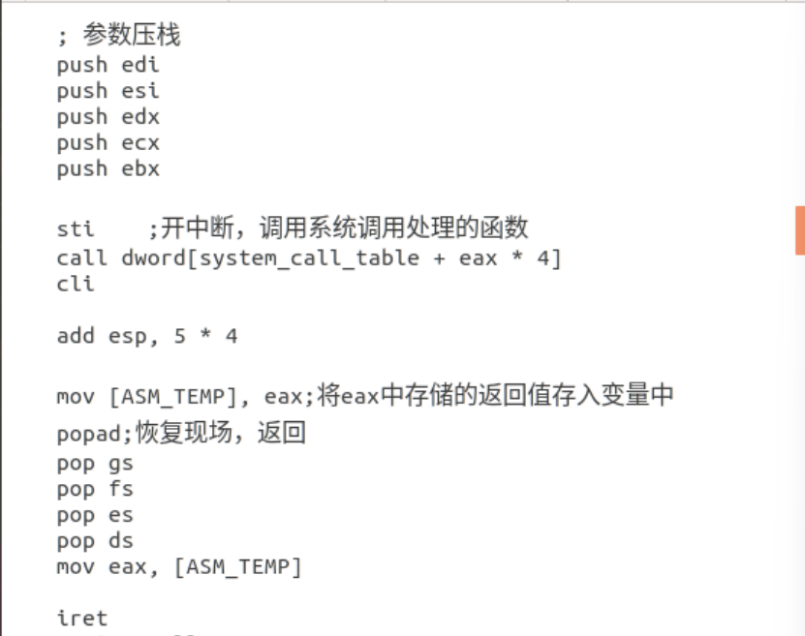

系统调用初始化：

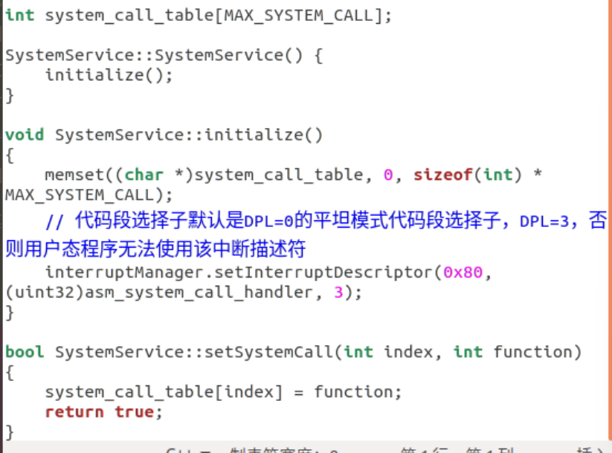

设置系统调用的函数：

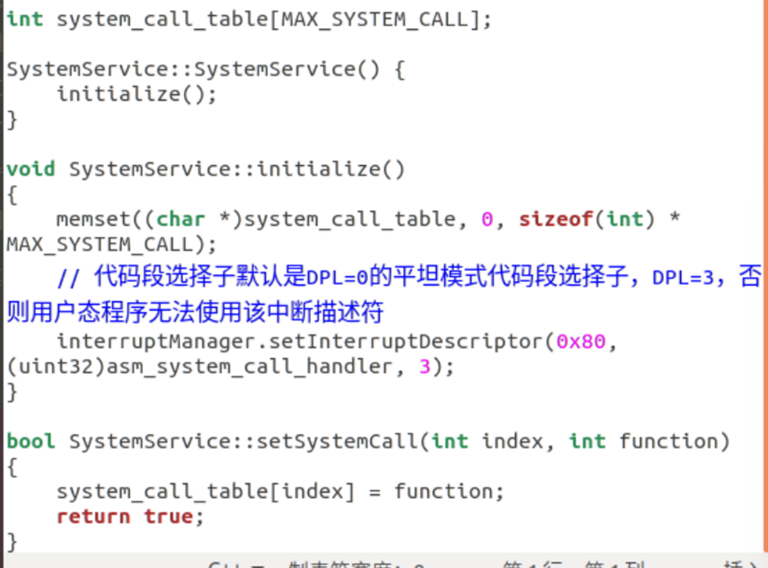

自编的系统调用，实现了一个除法展示：



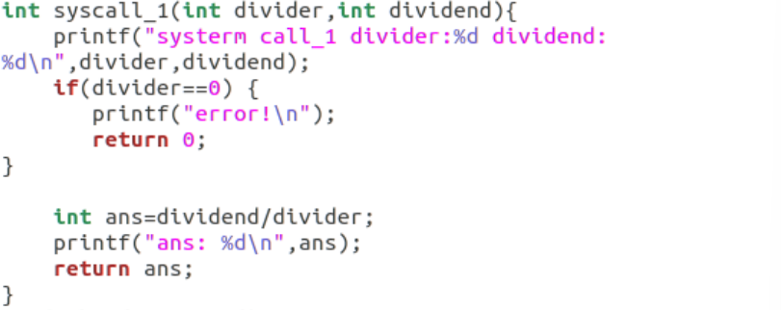

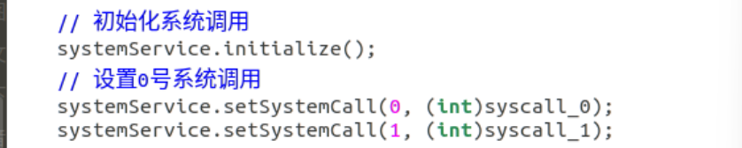

测试线程：  
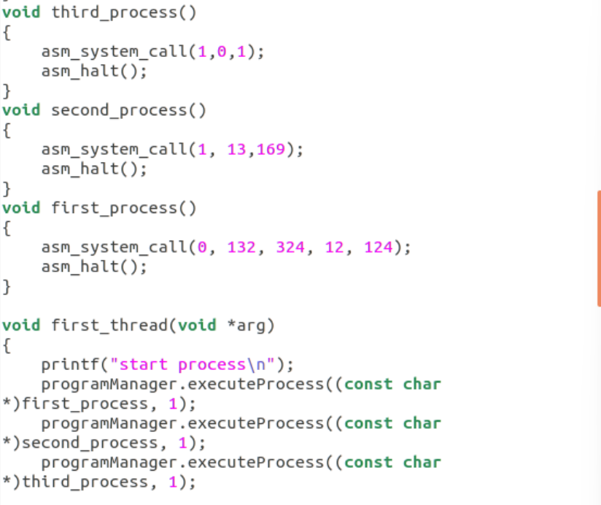

其余代码与教程指导类似，甚至有一些与上一实验有异曲同工之妙，故在此不再一一展示。

（2）Assignment 2

实现一个fork系统调用：

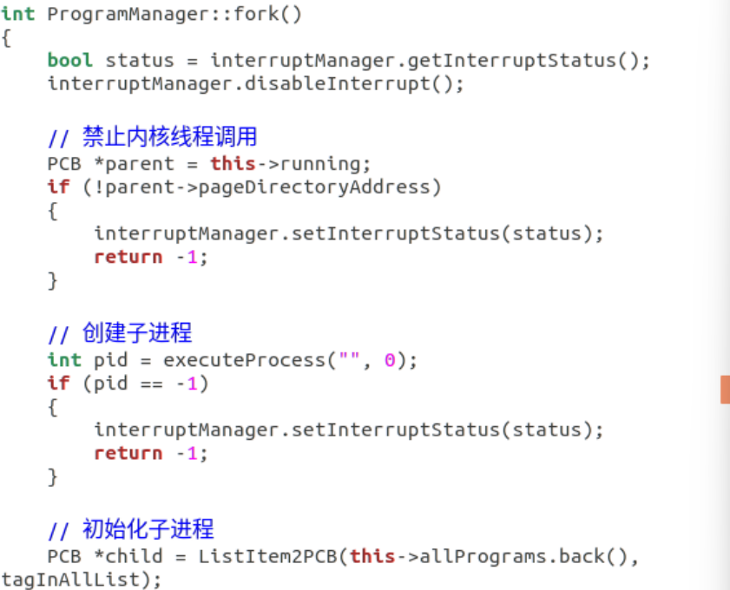

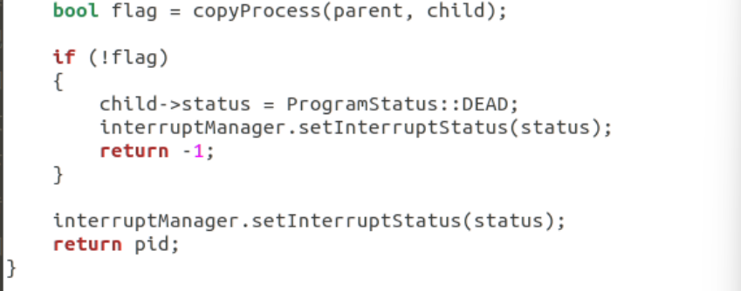

复制过程：

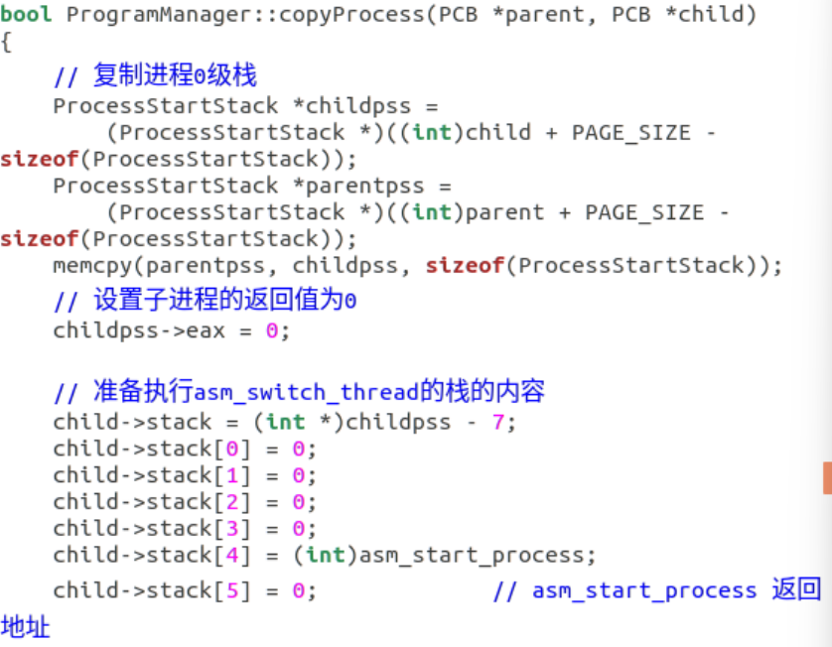

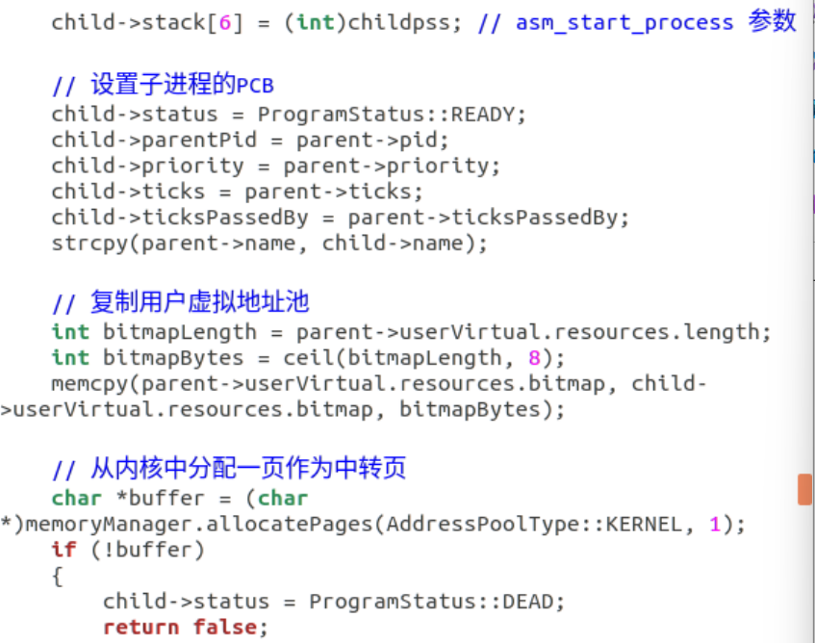

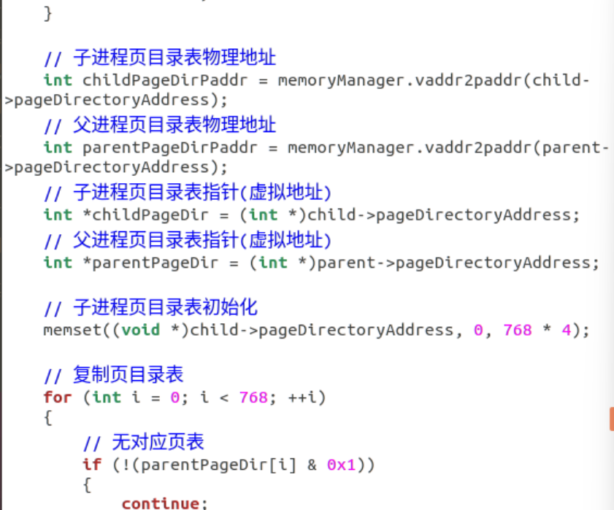

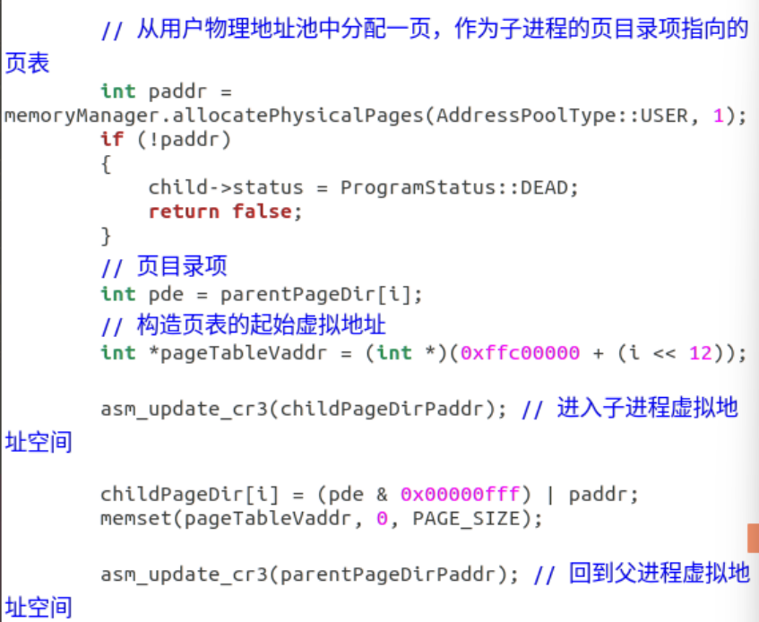

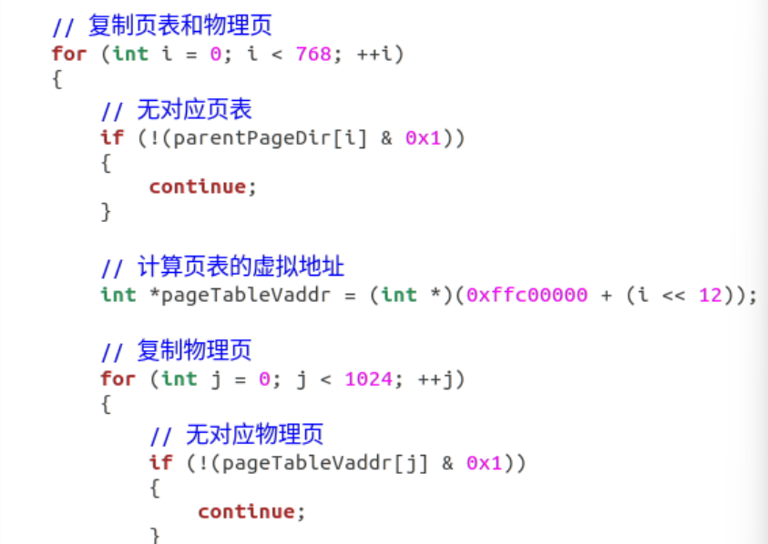

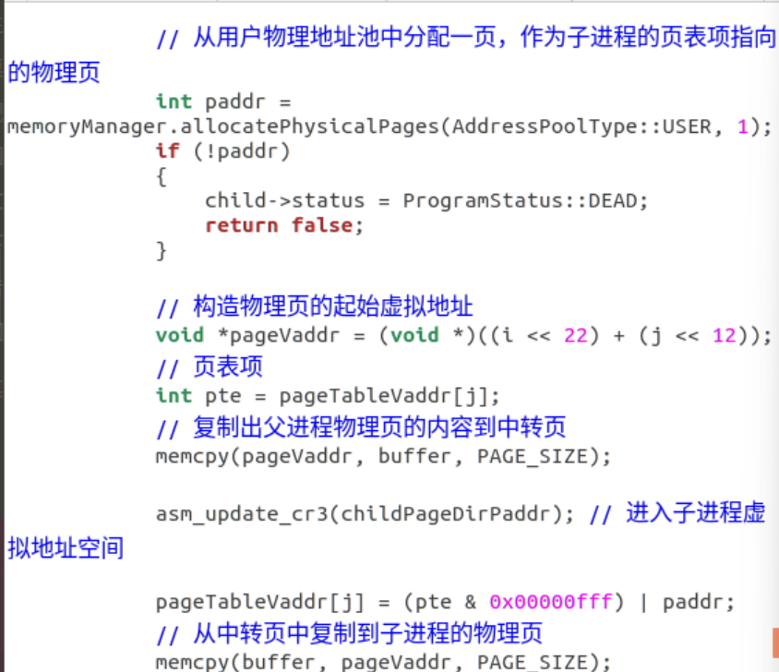

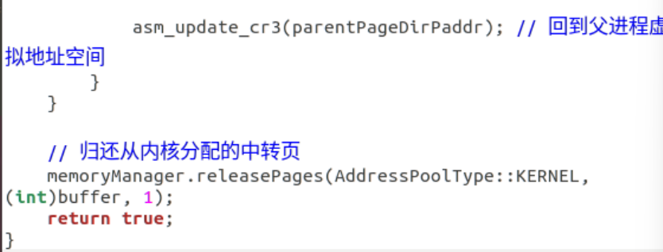

Fork测试：

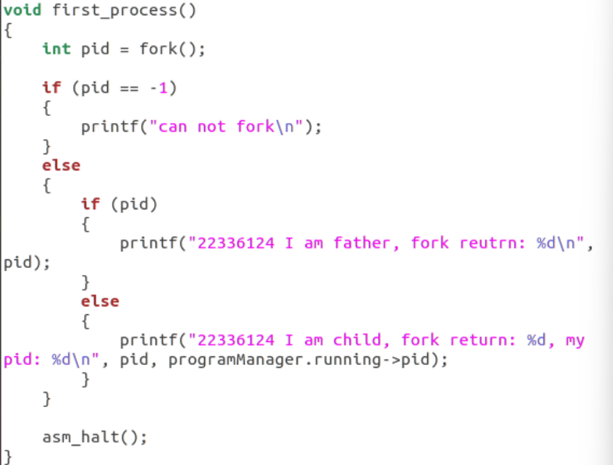

（3）Assignment 3

Exit函数实现：

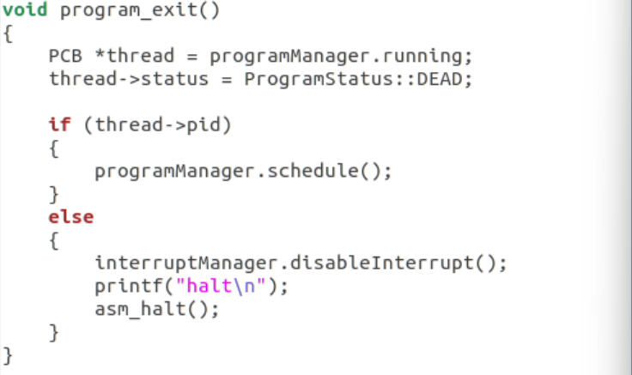  
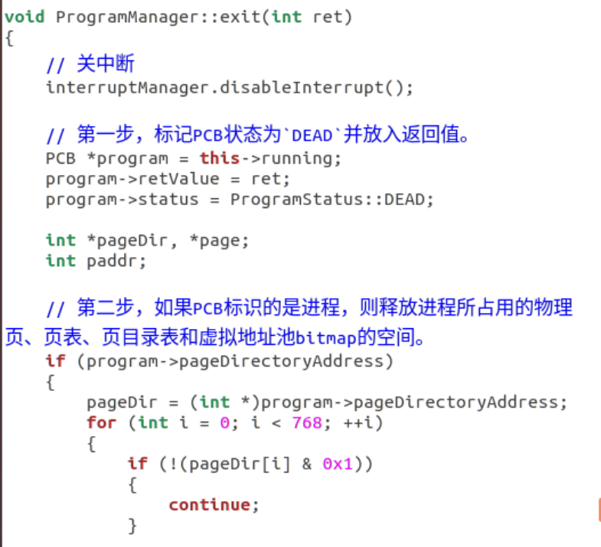

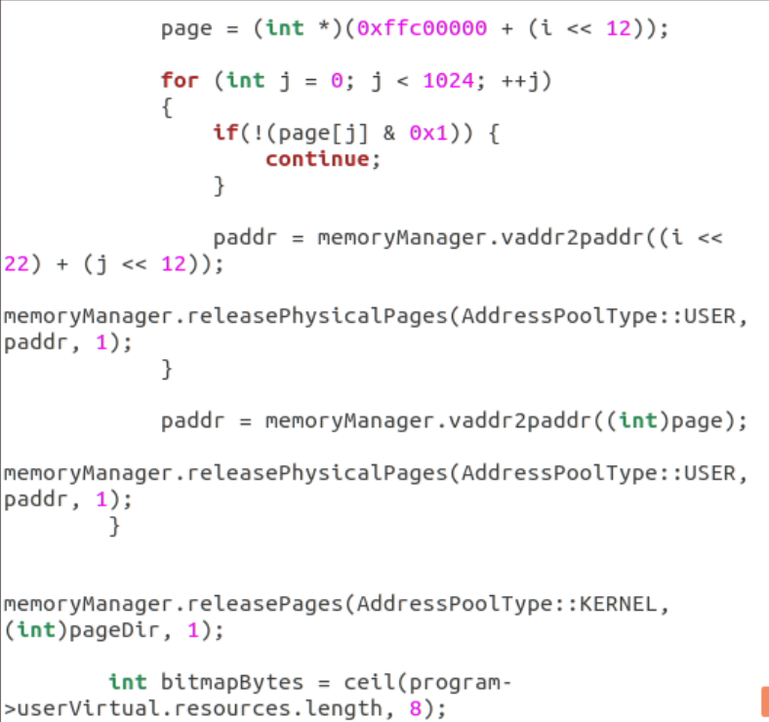

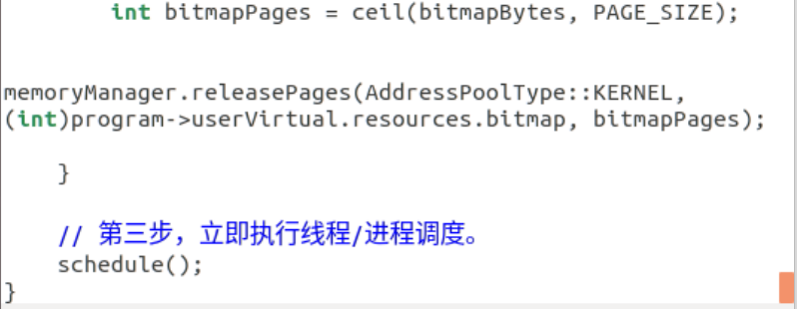

修改加载进程函数：

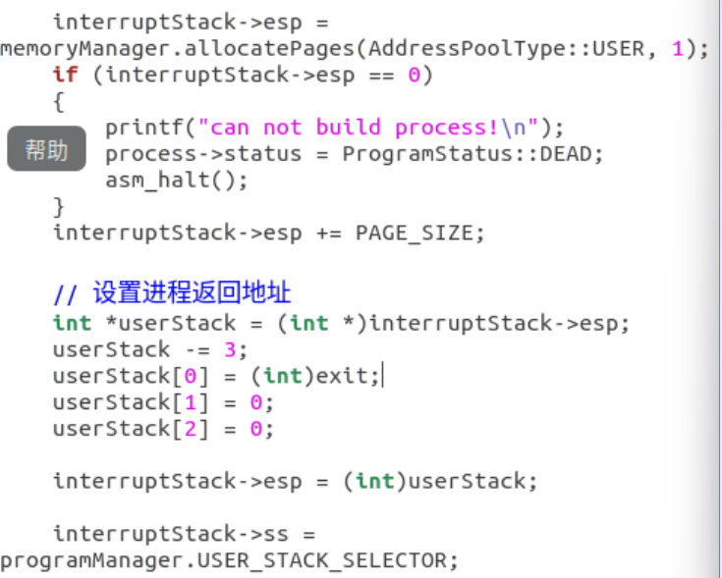

测试：

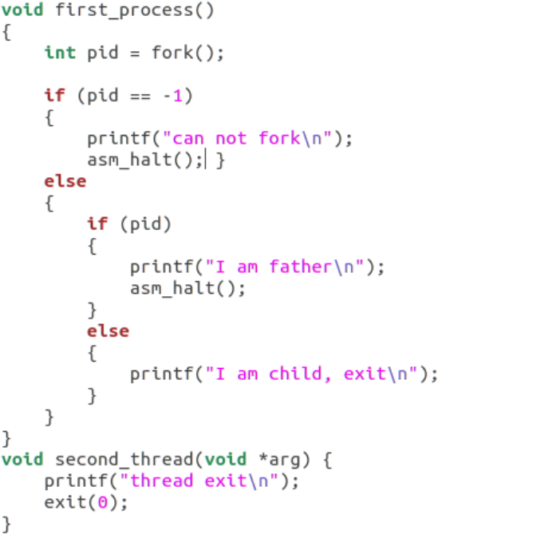

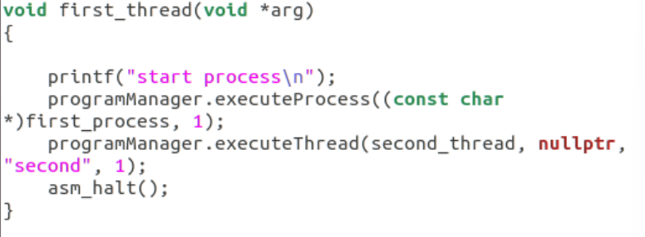

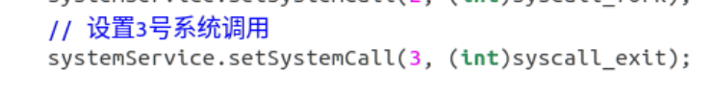

Wait函数实现：

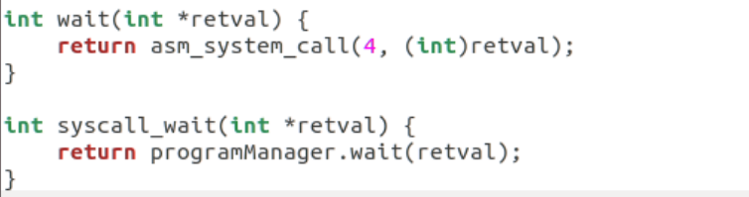  
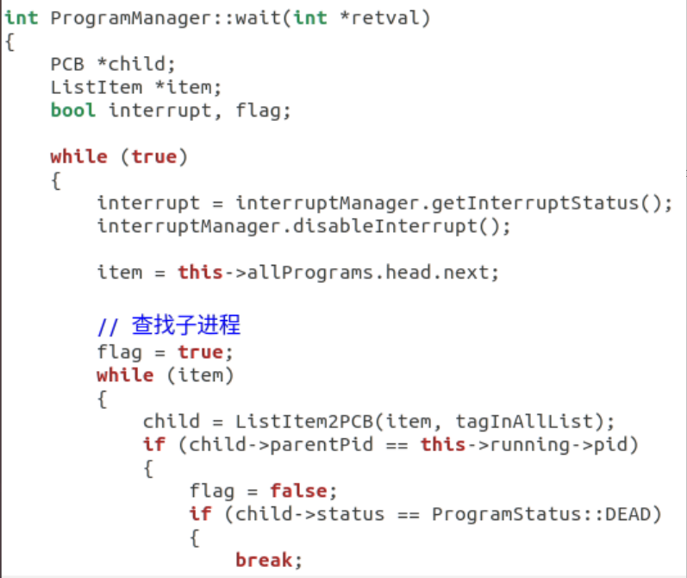

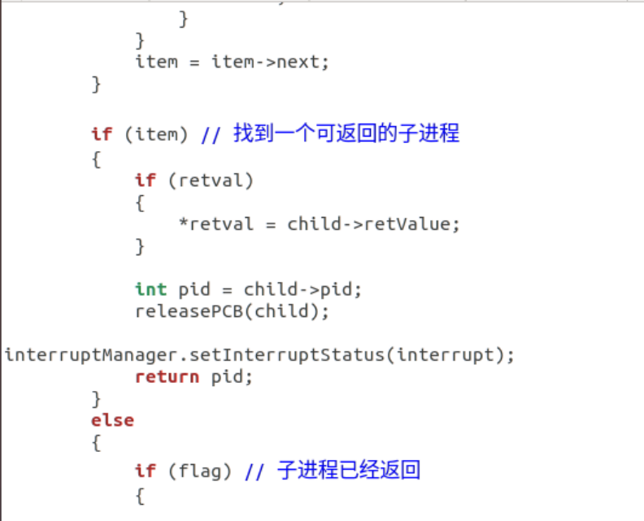

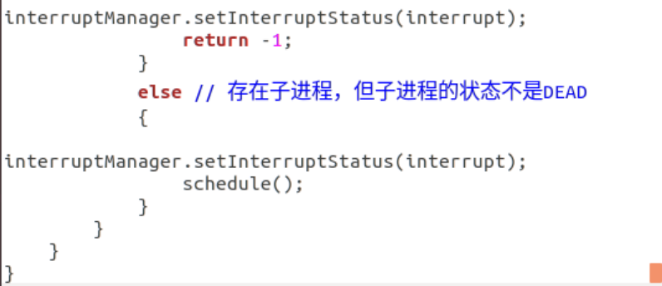

相应函数修改：

Schedule：

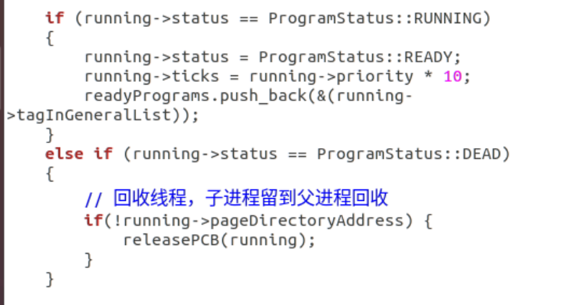

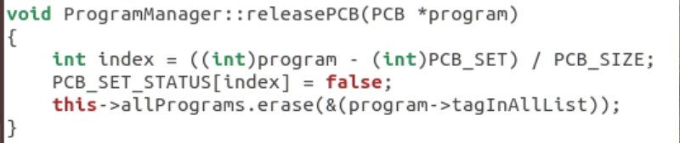

测试代码：

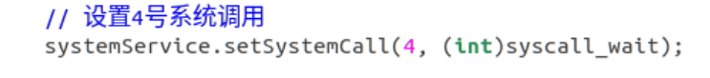

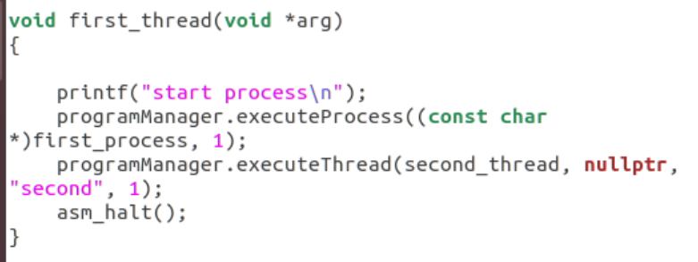

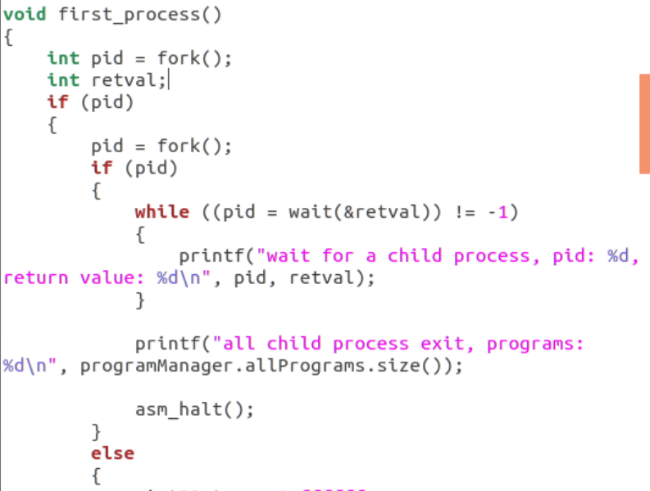

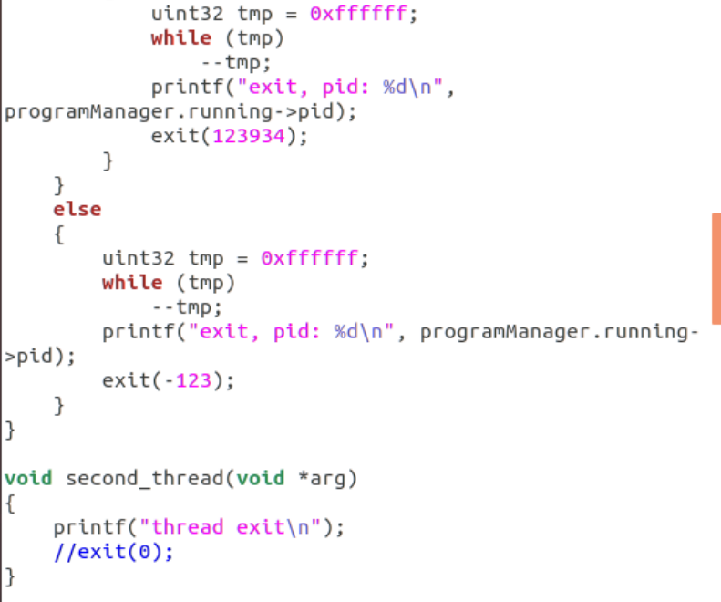

僵尸进程回收函数：

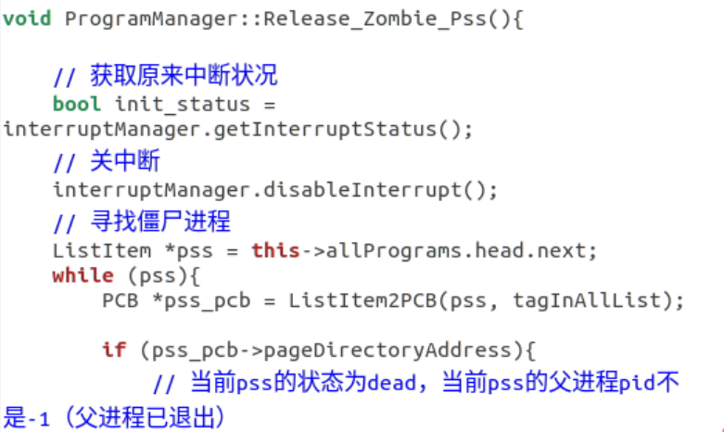

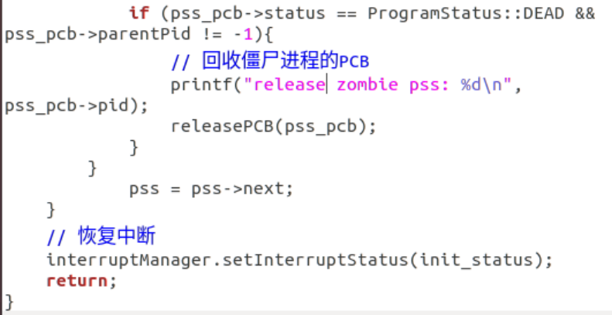

相应修改函数：

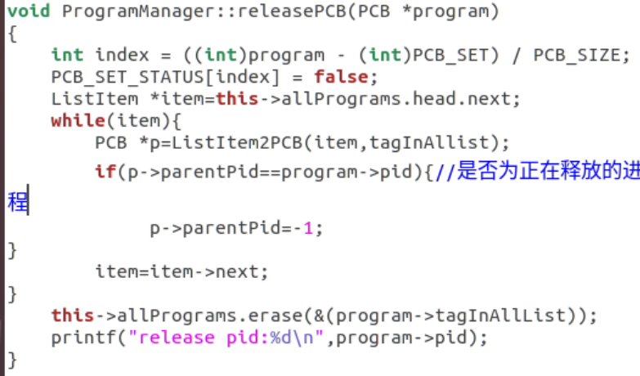

1. **实验结果**

（1）Assignment 1：

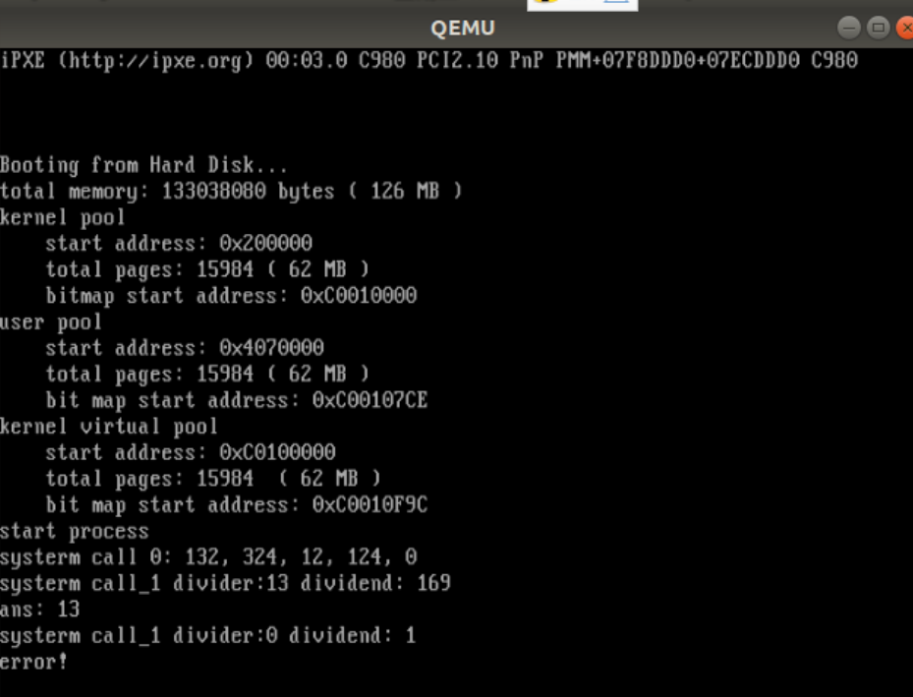

可以看到新编系统调用正常运行。

（2）Assignment 2

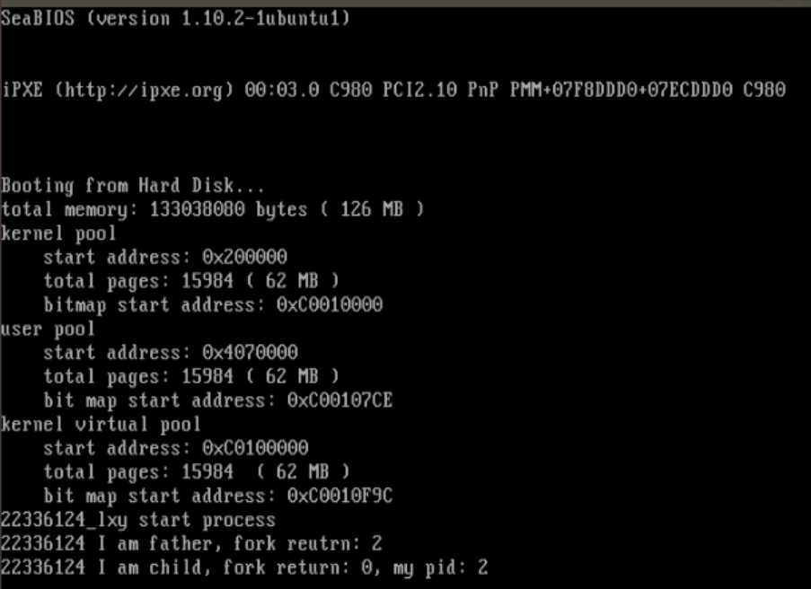

（3）Assignment 3

Exit函数执行结果：

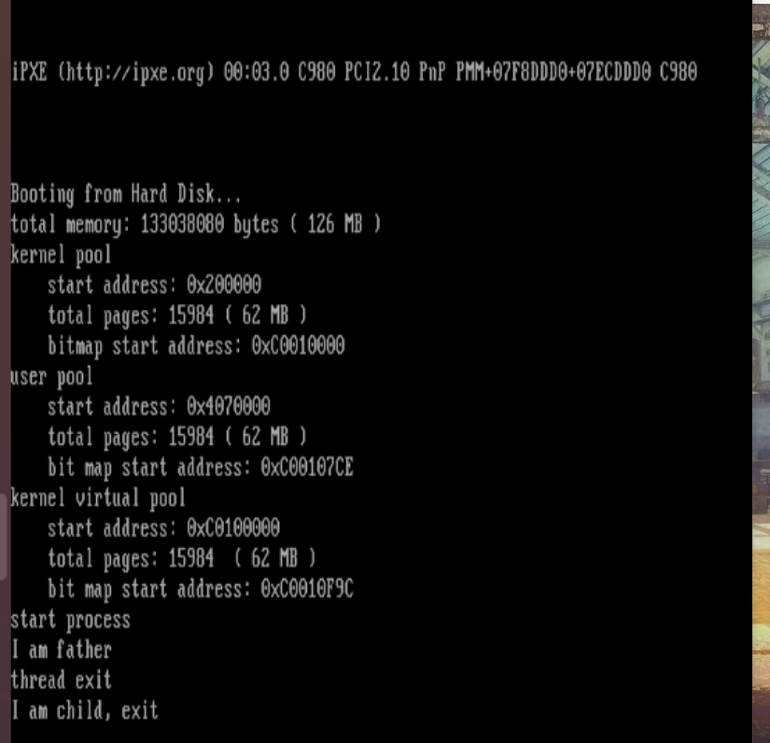

Wait函数执行结果：

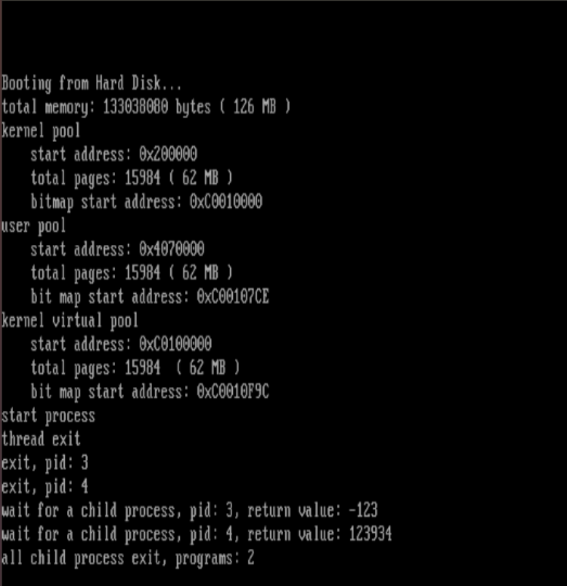

僵尸进程释放函数执行结果：

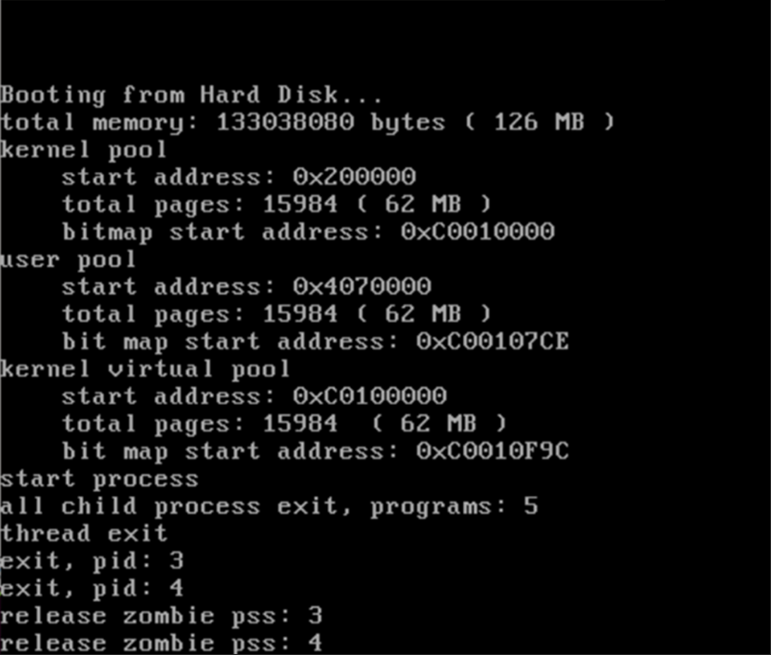

1. **总结**

在实验过程中，涉及调试时，由于对下一步执行没有预判，一不小心就会陷入循环打印或复制函数中，需要从头来过，后续的解决心得就是，在合适的地方设置断点，以免陷入不必要的等待，以及要把握代码执行的核心，在关键处设置断点，通过本次实验学习我不仅学习到了如何实现系统调用，并且进一步掌握了调试工具的用法，并意识到，调试过程对于我们理解代码来说具有重大意义。